Министерство образования и науки Российской Федерации  
Федеральное‌ ‌государственное‌ ‌бюджетное‌ ‌образовательное‌ ‌учреждение‌

высшего‌ ‌образования‌

**«Пермский национальный исследовательский  
политехнический университет»**

Кафедра «Информационные технологии и автоматизированные системы»

**ОТЧЁТ**

**по лабораторной работе**

Дисциплина: Основы алгоритмизации и программирования

Тема: «Структуры»

Выполнил студент ИВТ-22-2Б:

Мифтахов Марат Ринатович

Проверил:

Доцент кафедры ИТАС

Полякова О. А.

**Пермь, 2023**

**Часть 1**

**Постановка задачи**

Создать программу для подсчета дохода от показа рекламы на веб-сайте. Объявите структуру Advertising, которая будет отслеживать:

* сколько объявлений показано посетителям;
* сколько процентов посетителей нажали на объявление;
* сколько вы заработали в среднем за каждое нажатие на объявление.

Значения этих трех полей должен вводить пользователь. Для получения дохода нужно перемножить все 3 поля.

**Анализ задачи**

1. Создается структура с полями, обозначающими количество объявлений, показанных посетителям; процент посетителей, нажавших на объявление; средний заработок за объявление:

struct Advertising

{

int num_of_adds;

int num_of_percent;

double earnings_for_one_add;

};

1. В главной функции создается объект структуры *Advertising Income.*
2. Далее программа получает на ввод от пользователя количество объявлений, показанных посетителям; процент посетителей, нажавших на объявление; средний заработок за объявление.
3. Затем высчитывается доход от показа рекламы и выводится в консоль.

**Блок-схема**

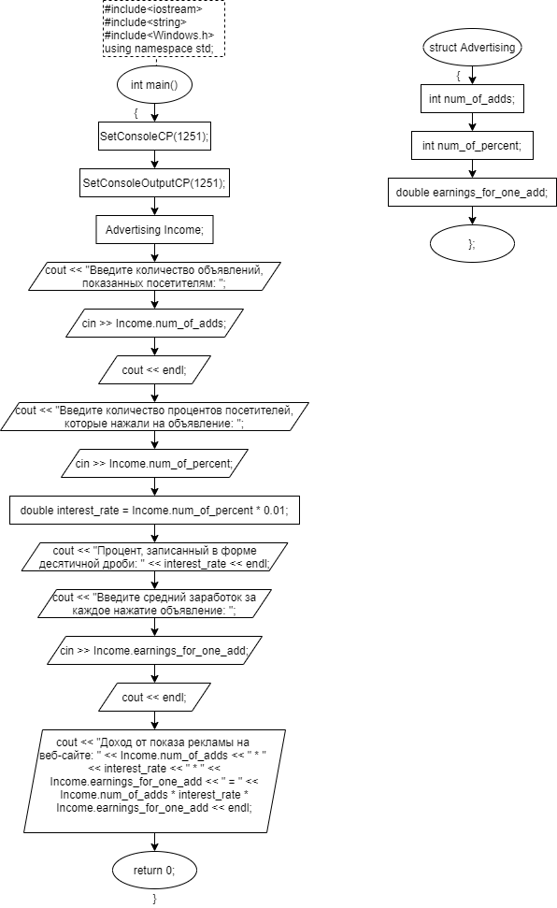

**Исходный код**

#include<iostream>

#include<string>

#include<Windows.h>

using namespace std;

struct Advertising

{

int num_of_adds;

int num_of_percent;

double earnings_for_one_add;

};

int main()

{

SetConsoleCP(1251);

SetConsoleOutputCP(1251);

Advertising Income;

cout << "Введите количество объявлений, показанных посетителям: ";

cin >> Income.num_of_adds;

cout << endl;

cout << "Введите количество процентов посетителей, которые нажали на объявление: ";

cin >> Income.num_of_percent;

double interest_rate = Income.num_of_percent * 0.01;

cout << "Процент, записанный в форме десятичной дроби: " << interest_rate << endl << endl;

cout << "Введите средний заработок за каждое нажатие объявление: ";

cin >> Income.earnings_for_one_add;

cout << endl;

cout << "Доход от показа рекламы на веб-сайте: " << Income.num_of_adds << " * " << interest_rate << " * " << Income.earnings_for_one_add << " = " << Income.num_of_adds * interest_rate * Income.earnings_for_one_add << endl;

return 0;

}

**Скриншоты программы**

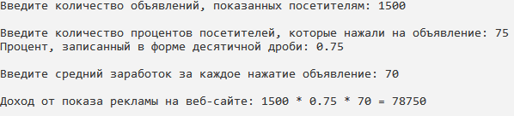

**Анализ (объяснение скриншотов)**

Программа запрашивает у пользователя количество объявлений, показанных посетителям; процент посетителей, которые нажали на объявление; средний заработок за каждое нажатие на объявления. Далее считает доход от показа рекламы и выводит его.

**Часть 2**

**Постановка задачи**

Создать программу для расчета заработной платы. Структура должна содержать поля:   
ФИО работника, отработанные дни, оплата за день, премия.   
Расчет производится путем умножения отработанных дней на оплату за день + премия.

**Анализ задачи**

1. Создается структура с полями, обозначающими ФИО сотрудника, количество отработанных дней, оплата за день и премия:

struct Wage

{

string name;

int days_worked;

double pay_per_day;

double bonus;

};

1. В главной функции создается объект структуры *Wage Income.*
2. Далее программа получает на ввод от пользователя ФИО сотрудника, количество отработанных дней, оплата за день и премия.
3. Затем высчитывается заработная плата сотрудника и выводится в консоль.

**Блок-схема**

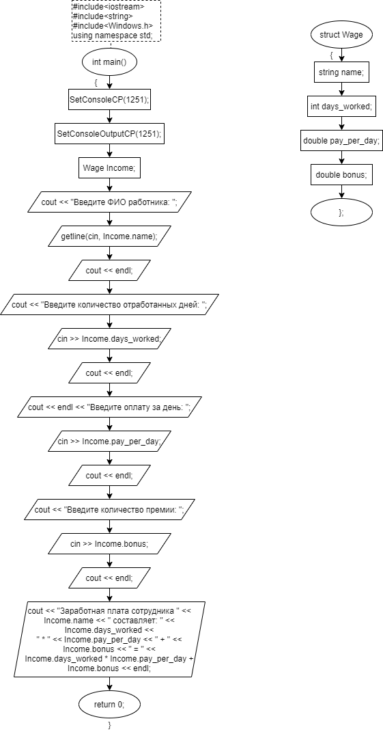

**Исходный код**

#include<iostream>

#include<string>

#include<Windows.h>

using namespace std;

struct Wage

{

string name;

int days_worked;

double pay_per_day;

double bonus;

};

int main()

{

SetConsoleCP(1251);

SetConsoleOutputCP(1251);

Wage Income;

cout << "Введите ФИО работника: ";

getline(cin, Income.name);

cout << endl;

cout << "Введите количество отработанных дней: ";

cin >> Income.days_worked;

cout << endl << "Введите оплату за день: ";

cin >> Income.pay_per_day;

cout << endl;

cout << "Введите количество премии: ";

cin >> Income.bonus;

cout << endl;

cout << "Заработная плата сотрудника " << Income.name << " составляет: " << Income.days_worked <<

" * " << Income.pay_per_day << " + " << Income.bonus << " = " <<

Income.days_worked * Income.pay_per_day + Income.bonus << endl;

return 0;

}

**Скриншоты программы**

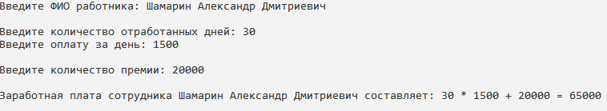

**Анализ (объяснение скриншотов)**

Программа запрашивает у пользователя количество отработанных дней, оплату за день и премию. Далее считает заработную плату сотрудника и выводит ее.